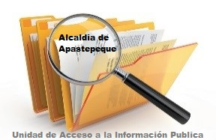

ACTA DE INEXISTENCIA
INDICE DE RESERVA

Al público en General
Presente.

Por este medio la Oficial de la Unidad de Acceso a la Información Pública de la Alcaldía Municipal de Apastepeque, departamento de San Vicente declara la INEXISTENCIA DEL ÍNDICE DE INFORMACIÓN CLASIFICADA COMO RESERVADA, como lo establece el Artículo 50, literal “m” de la Ley de Acceso a la Información Pública. Y para hacerlo del conocimiento general se extiende la presente, el primer día del mes de julio del año dos mil diecinueve.

Licda. Celina Mercedes Hernández de Carrillo.
Oficial de Acceso a la Información Pública
Apastepeque, departamento San Vicente

